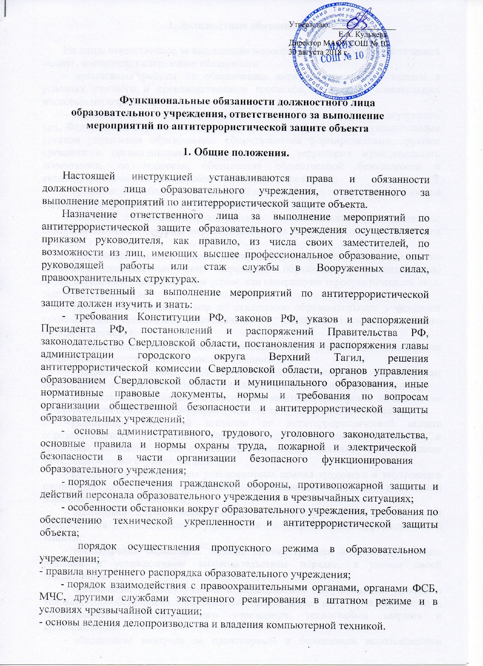
Утверждаю: ________________
Е.А. Кульнева
Директор МАОУ СОШ № 10
30 августа 2018 г.

Функциональные обязанности должностного лица образовательного учреждения, ответственного за выполнение мероприятий по антитеррористической защите объекта
1. Общие положения.
Настоящей инструкцией устанавливаются права и обязанности должностного лица образовательного учреждения, ответственного за выполнение мероприятий по антитеррористической защите объекта.
Назначение ответственного лица за выполнение мероприятий по антитеррористической защите образовательного учреждения осуществляется приказом руководителя, как правило, из числа своих заместителей, по возможности из лиц, имеющих высшее профессиональное образование, опыт руководящей работы или стаж службы в Вооруженных силах, правоохранительных структурах.
Ответственный за выполнение мероприятий по антитеррористической защите должен изучить и знать:
- требования Конституции РФ, законов РФ, указов и распоряжений Президента РФ, постановлений и распоряжений Правительства РФ, законодательство Свердловской области, постановления и распоряжения главы администрации городского округа Верхний Тагил, решения антитеррористической комиссии Свердловской области, органов управления образованием Свердловской области и муниципального образования, иные нормативные правовые документы, нормы и требования по вопросам организации общественной безопасности и антитеррористической защиты образовательных учреждений;
- основы административного, трудового, уголовного законодательства, основные правила и нормы охраны труда, пожарной и электрической

безопасности в части организации безопасного функционирования образовательного учреждения;
- порядок обеспечения гражданской обороны, противопожарной защиты и действий персонала образовательного учреждения в чрезвычайных ситуациях;
- особенности обстановки вокруг образовательного учреждения, требования по обеспечению технической укрепленности и антитеррористической защиты объекта;
порядок осуществления пропускного режима в образовательном учреждении;
- правила внутреннего распорядка образовательного учреждения;
- порядок взаимодействия с правоохранительными органами, органами ФСБ, МЧС, другими службами экстренного реагирования в штатном режиме и в условиях чрезвычайной ситуации;
- основы ведения делопроизводства и владения компьютерной техникой.
2. Должностные обязанности.
На лицо, ответственное за выполнение мероприятий по антитеррористической защите, возлагаются следующие обязанности:
- организация работы по обеспечению антитеррористической защиты в условиях учебного и производственного процессов, проведения внешкольных массовых мероприятий;
- взаимодействие с территориальными подразделениями органов внутренних дел, Федеральной службы безопасности, гражданской обороны, муниципальным органом управления образованием, общественными формированиями, другими органами и организациями, находящимися на территории муниципального образования, по вопросам обеспечения общественной безопасности и антитеррористической защиты образовательного учреждения;
- организация и обеспечение охранной деятельности и пропускного режима на территории образовательного учреждения;

- внесение предложений руководителю образовательного учреждения по совершенствованию системы мер безопасности и антитеррористической защиты объекта;
- разработка, в рамках своей компетенции, документов и инструкций по действиям должностных лиц, персонала, обучающихся (воспитанников) образовательного учреждения при угрозе или совершении террористического акта, экстремистской акции;
- принятие необходимых мер по оснащению образовательного учреждения техническими средствами безопасности и обеспечение их нормального функционирования;

- координация деятельности учреждения при угрозе или совершении террористического акта, экстремистской акции;
- разработка планирующей и отчетной документации по вопросам безопасности и антитеррористической защиты образовательного учреждения;
- организация и проведение с персоналом занятий и тренировок по действиям при угрозе или совершении террористического акта, экстремистской акции;
- размещение наглядной агитации по антитеррористической защите образовательного учреждения, справочной документации по способам и средствам экстренной связи с правоохранительными органами, ФСБ, органами МЧС, аварийными службами ЖКХ;
- контроль за соблюдением установленных правил трудового и внутреннего распорядка дня, условий содержания в безопасном состоянии помещений образовательного учреждения;
- подготовка планов мероприятий, проектов приказов и распоряжений руководителя образовательного учреждения по вопросам антитеррористической защиты;
- рассмотрение обращений, ведение приема граждан и принятие по ним решений в установленном законодательством порядке, в рамках своей компетенции;
- организация и (или) участие в мероприятиях по устранению причин и условий, способствующих умышленному повреждению или порчи имущества и оборудования образовательного учреждения, техногенным авариям и происшествиям;
- обеспечение контроля за правомерным и безопасным использованием помещений образовательного учреждения, сдаваемых в аренду, проведением ремонтных и строительных работ, в том числе на предмет выявления фактов возможной подготовки террористических актов;
- взаимодействие с общественностью по вопросам обеспечения общественного порядка и антитеррористической защиты образовательного учреждения.
3. Права.
Ответственное лицо за выполнение мероприятий по антитеррористической защите имеет право:
- участвовать в подготовке проектов приказов и распоряжений руководителя образовательного учреждения по вопросам обеспечения общественной безопасности и антитеррористической защиты образовательного учреждения;
распоряжаться вверенным ему имуществом, инвентарем, иными материально-техническими средствами с соблюдением требований, определенных законодательными и нормативными правовыми актами;
- подписывать и визировать документы в пределах своей компетенции;
- инициировать и проводить совещания по вопросам антитеррористической зашиты образовательного учреждения, обеспечения общественной безопасности на объекте;
- запрашивать и получать от руководства и сотрудников образовательного учреждения необходимую информацию и документы по вопросам обеспечения общественной безопасности и антитеррористической защиты объекта;
- проводить проверки своевременности и качества исполнения поручений по вопросам общественной безопасности и антитеррористической защиты объекта;
- требовать прекращения работ в случае нарушения установленных норм и требований, правил и инструкций по безопасности, давать рекомендации по устранению выявленных нарушений;
- отдавать распоряжения сотрудникам образовательного учреждения по вопросам обеспечения антитеррористической защиты, выполнения требований по обеспечению правопорядка, установленных правил техники безопасности;
- в установленном порядке вносить дополнения, изменения в инструкции по мерам безопасности;
- проводить проверки состояния внутриобъектового режима охраны, функционирования и выполнения установленного распорядка, правил пропускного режима;
- принимать согласованные с руководством образовательного учреждения решения по вопросам организации и проведения мероприятий по обеспечению безопасности, антитеррористической защиты образовательного учреждения;
- по поручению руководителя образовательного учреждения представительствовать в различных органах и организациях по вопросам, входящим в его компетенцию.
Ознакомлен: _____________ (_____________________)
«____»________________2018 г.

